FORMULÁRIO PARA RECURSO

Comissão Especial Organizadora do Concurso da Prefeitura Municipal de Setubinha/MG
Concurso Público – Edital nº 001/2019

Nome completo – Candidato:
Nº de Inscrição:
CPF:
Cargo: Data de nascimento:
Marque abaixo o tipo de recurso:

( ) Nome não consta na listagem de locais e horários de provas (Enviar o comprovante de pagamento)

Digitar ou escrever em letra de forma a justificativa do recurso, de forma objetiva, em duas vias para caso de protocolo no Órgão:

Local e data: —————————————————— ——/——/——

Assinatura:

PRAZO PARA RECURSO 13/11 até 18/11/2019

PARA FORMULÁRIO ELETRÔNICO NÃO É NECESSÁRIA ASSINATURA.

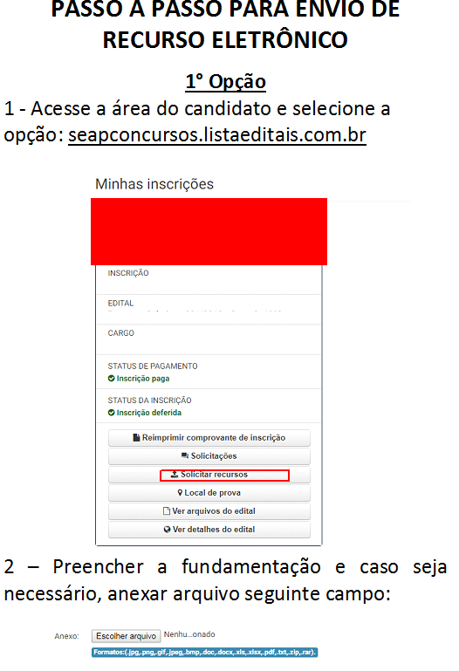

ABSOLUTORH.LISTAEDITAIS.COM.BR

